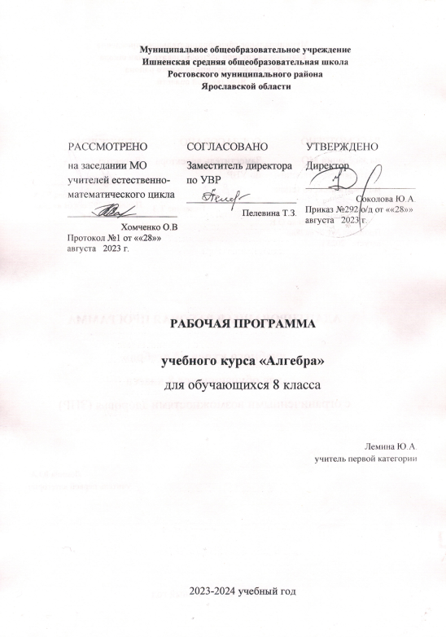

ПОЯСНИТЕЛЬНАЯ ЗАПИСКА
Рабочая программа курса по математике составлена на основе следующих нормативных документов:
- Закон «Об образовании в Российской Федерации» от 29.12.2012 г. № 273-ФЗ (ред. от 02.07.2021);
- ФГОС ООО (утвержден приказом Министерства образования и науки Российской Федерации от 17.12.2010 № 1897, изм. от: 29 декабря 2014 г., 31 декабря 2015 г.; 11 декабря 2020 г);
- Концепция развития математического образования в Российской Федерации (утверждена распоряжением Правительства Российской Федерации от 24 декабря 2013 года N 2506-р с изменениями с изменениями на 8 октября 2020 года);
- Методическое письмо ГОАУ ИРО «О преподавании учебных предметов «Математика», «Алгебра», «Геометрия», «Вероятность и статистика» в образовательных организациях Ярославской области в 2023/2024 уч. г.
Программа рассчитана на 3 ч в неделю всего 102 ч за 34 недели.
Обучение ведётся по учебнику А. Г. Мерзляк, В. Б. Полонский, М. С. Якир «Алгебра. 8 класс», М: Просвещение, 2021. Тематическое планирование составлено с учётом методического пособия Е. В. Буцко, А. Г. Мерзляк, В. Б. Полонский, М. С. Якир «Алгебра: 8 класс: методическое пособие- М: Вентана-Граф, 2019 и «Математика. Программы 5-11 классы» А. Г. Мерзляк, В. Б. Полонский, М. С. Якир и др. – М: Вентана-Граф, 2018.
Срок реализации рабочей программы – 1 год.
Целью реализации ООП ООО по курсу математики является освоение содержания предмета «Алгебра» и достижение обучающимися результатов освоения ООП ООО в соответствии с требованиями ФГОС ООО и ООП ООО МОУ Ишненской СОШ.
Задачами курса являются: (ФГОС ООО)
1) сформировать отношение к математике как к части общечеловеческой культуры, универсальном языке науки, позволяющем описывать и изучать реальныепроцессы и явления;
2) развивать умение работать с учебным математическим текстом (анализировать, извлекать необходимую информацию), точно и грамотно выражать свои мысли с применением математической терминологии и символики, проводить классификации, логические обоснования, доказательства математических утверждений;
3) развивать умение применять изученные понятия, результаты, методы для решения задач практического характера и задач из смежных дисциплин с использованием при необходимости справочных материалов, компьютера, пользоваться оценкой и прикидкой при практических расчетах
4) обеспечиватьинтеллектуальное развитие, формирование качеств личности, необходимых человеку для полноценной жизни в современном обществе, свойственных математической деятельности: ясности и точности мысли, критичности мышления, логического мышления, способности к преодолению трудностей;
Оценка результатов освоения ООП ООО курса математики проводится в соответствии с разделом «Система оценки» ООП ООО и «Положением о системе оценивания ОУ»и предусматривает проведение промежуточной аттестации в соответствии с учебным планом.

ПЛАНИРУЕМЫЕ РЕЗУЛЬТАТЫ ИЗУЧЕНИЯ АЛГЕБРЫ в 8 классе
Алгебраические выражения
Ученик научится: оперировать понятиями «тождество», «тождественное преобразование», решать задачи, содержащие буквенные данные, работать с формулами; оперировать понятием квадратного корня, применять его в вычислениях; выполнять преобразование выражений, содержащих степени с целыми показателями и квадратные корни; выполнять тождественные преобразования рациональных выражений на основе правил действий над многочленами и алгебраическими дробями; выполнять разложение многочленов на множители.
Ученик получит возможность: выполнять многошаговые преобразования рациональных выражений, применяя широкий набор способов и приёмов; применять тождественные преобразования для решения задач из различных разделов курса.
Уравнения
Ученик научится: решать основные виды рациональных уравнений с одной переменной, системы двух уравнений с двумя переменными; понимать уравнение как важнейшую математическую модель для описания и изучения разнообразных реальных ситуаций, решать текстовые задачи алгебраическим методом; применять графические представления для исследования уравнений, исследования и решения систем уравнений с двумя переменными.
Ученик получит возможность: овладеть специальными приёмами решения уравнений и систем уравнений; уверенно применять аппарат уравнений для решения разнообразных задач из математики, смежных предметов, практики; применять графические представления для исследования уравнений, систем уравнений, содержащих буквенные коэффициенты.
В повседневной жизни и при изучении других предметов:
составлять и решать квадратные уравнения, уравнения, к ним сводящиеся, при решении задач других учебных предметов;
выполнять оценку правдоподобия результатов, получаемых при решении квадратных уравнений при решении задач других учебных предметов;
выбирать соответствующие уравнения, для составления математической модели заданной реальной ситуации или прикладной задачи;
уметь интерпретировать полученный при решении уравнения результат в контексте заданной реальной ситуации или прикладной задачи
Числовые множества
Ученик научится: использовать начальные представления о множестве действительных чисел.
Ученик получит возможность: развивать представление о множествах; развивать представление о числе и числовых системах от натуральных до действительных чисел; о роли вычислений в практике; развить и углубить знания о десятичной записи действительных чисел (периодические и непериодические дроби).
В повседневной жизни и при изучении других предметов:
использовать графическое представление множеств для описания реальных процессов и явлений, при решении задач других учебных предметов
оценивать результаты вычислений при решении практических задач;
выполнять сравнение чисел в реальных ситуациях;
составлять числовые выражения при решении практических задач и задач из других учебных предметов
Функции
Ученик научится: понимать и использовать функциональные понятия, язык (термины, символические обозначения); строить графики элементарных функций, исследовать свойства числовых функций на основе изучения поведения их графиков; понимать функцию как важнейшую математическую модель для описания процессов и явлений окружающего мира, применять функциональный язык для описания и исследования зависимостей между физическими величинами;
Ученик получит возможность: проводить исследования, связанные с изучением свойств функций, в том числе с использованием компьютера; на основе графиков изученных функций строить более сложные графики (кусочно-заданные, с «выколотыми» точками и т. п.); использовать функциональные представления и свойства функций решения математических задач из различных разделов курса.
В повседневной жизни и при изучении других предметов:
использовать графики реальных процессов и зависимостей для определения их свойств (наибольшие и наименьшие значения, промежутки возрастания и убывания, области положительных и отрицательных значений и т.п.);
использовать свойства линейной функции и ее график при решении задач из других учебных предметов

СОДЕРЖАНИЕ УЧЕБНОГО МАТЕРИАЛА КУРСА АЛГЕБРЫ 8 КЛАССА
Алгебраические выражения
Рациональные выражения. Целые выражения. Дробные выражения. Рациональная дробь. Основное свойство рациональной дроби. Сложение, вычитание, умножение и деление рациональных дробей. Возведение рациональной дроби в степень. Тождественные преобразования рациональных выражений. Степень с целым показателем и её свойства. Квадратные корни. Арифметический квадратный корень и его свойства. Тождественные преобразования выражений, содержащих квадратные корни.
Уравнения
Квадратное уравнение. Формула корней квадратного уравнения. Теорема Виета. Рациональные уравнения. Решение рациональных уравнений, сводящихся к линейным или к квадратным уравнениям. Решение текстовых задач с помощью рациональных уравнений.
Числовые множества
Множества натуральных, целых, рациональных чисел. Рациональное число как дробь вида m/n, где m € Z, п € N, и как бесконечная периодическая десятичная дробь. Представление об иррациональном числе. Множество действительных чисел. Представление действительного числа в виде бесконечной непериодической десятичной дроби. Сравнение действительных чисел. Связь между множествами N, Z, Q, R.
Функции
Числовые функции Функциональные зависимости между величинами. Понятие функции. Функция как математическая модель реального процесса. Область определения и область значения функции. Способы задания функции. График функции. Построение графиков функций с помощью преобразований фигур. Нули функции. Промежутки знакопостоянства функции. Промежутки возрастания и убывания функции. Обратная пропорциональность, квадратичная функция, функция у =$x^{2}$, её свойства и графики.
Алгебра в историческом развитии
Зарождение алгебры, книга о восстановлении и противопоставлении Мухаммеда аль- Хорезми. История формирования математического языка. Как зародилась идея координат. Открытие иррациональности. Из истории возникновения формул для решения уравнений 3-й и 4-й степеней. История развития понятия функции.

№ | Тема | Кол-во часов | К/р | Воспитательный  потенциал уроков | ЦОР
1 | Повторение курса 7 класса | 4 | Входная к/р | Развитие у обучающихся точной, рациональной и информативной речи. Ясное, точное, грамотное выражение учащимся своей точки зрения в устных и письменных текстах. Понимание преимущества командной и индивидуальной работы, умение самостоятельно составлять план, алгоритм решения задачи. Применение знаний в конкретной жизненной ситуации | https://www.yaklass.ru/Account/Login
2 | Рациональные выражения | 39 | № 1,  № 2, № 3 |  | https://resh.edu.ru/subject/lesson/2907/start/
4 | Квадратные корни. Действительные числа | 27 | № 4, №5 |  | https://resh.edu.ru/subject/lesson/1551/start/
6 | Квадратные уравнения | 23 | № 6, № 7 |  | https://resh.edu.ru/subject/lesson/1976/start/
8 | Повторение курса 8 класса | 9 | Итоговая к/р
 | Итого | 102 | 9
ТЕМАТИЧЕСКОЕ ПЛАНИРОВАНИЕ С УЧЕТОМ ПРОГРАММЫ ВОСПИТАНИЯ ПО АЛГЕБРЕ ДЛЯ 8 КЛАССА

